Муниципальное бюджетное общеобразовательное учреждение «Средняя общеобразовательная школа с углубленным изучением отдельных предметов № 4» г. Михайловска Шпаковского района
Ставропольский край

Применение растений семейства Кипарисовые
в озеленении г. Михайловск

Каменев Владислав,
ученик 9 а класса
Еременко Рената Сергеевна,
учитель биологии

г. Михайловск, 2019

СОДЕРЖАНИЕ

ВВЕДЕНИЕ |  |  | 3
1.ОБЗОР ЛИТЕРАТУРЫ |  |  | 5
2. ХАРАКТЕРИСТИКА ОБЪЕКТА ИССЛЕДОВАНИЯ |  |  | 12
 | 2.1 Характеристика экологических условий г. Михайловск |  | 12
 | 2.2. Биологические особенности и разнообразие форм растений семейства Кипарисовые (Cupressaceae) |  | 14
3. ПРОГРАММА И МЕТОДИКИ ИССЛЕДОВАНИЯ |  |  | 17
4. РЕЗУЛЬТАТЫ ИССЛЕДОВАНИЙ |  |  | 20
ЗАКЛЮЧЕНИЕ |  |  | 31
СПИСОК ЛИТЕРАТУРЫ |  |  | 32
ПРИЛОЖЕНИЯ |  |  | 35

ВВЕДЕНИЕ

Городской ландшафт – это единство, выраженное функционально и территориально, измененных в различной степени естественных компонентов природного ландшафта, урбосистем и техногенных комплексов.
В настоящее время доминирует мнение, что частью городского ландшафта является его экологический каркас. Экологический каркас города - это функционально-организованная система сохранившихся в его пределах природных территорий. Данная система должна быть соединена экологическими коридорами и дополнена участками искусственных экосистем (Горхов, 2005).
Экологический каркас должен обеспечивать сохранность и устойчивое функционирование всей территории города. Экологические каркасы существенно влияют на экологические параметры среды самого города, но и стабилизируют экологическую обстановку в регионе т.е. обладают средообразующей способностью. Поскольку город расположен в пределах региона, устойчивый экологический каркас также обладает исключительностью природно-ресурсного потенциала - наличие ключевых местообитаний ценных видов биоты, в том числе доминантов, эдификаторов, эндемиков, собственными, присущими только ему эстетическими достоинствами ландшафтов и др.
Сильно нарушенные элементы природно-экологических составляющих каркаса говорят о неблагополучной обстановке городских территорий. Зеленые растения являются важным фактором стабилизации городской среды, позволяющим оптимизировать условия жизни городского населения (Боговая, 2010). Кроме того, они являются связующим звеном между существующими природными ландшафтами и функциональными зонами города – селитебными, транспортными, промышленными. Поскольку растения лучше развиваются в сообществах, в последнее время все больше внимания уделяется подбору устойчивых групп растений, способных противостоять неблагоприятным условиям городской среды: засолению, подтоплению, уплотнению почв; пониженному содержанию питательных веществ в урбаноземах; повышенным температурам воздуха и т.д. (Негробов, 2000).
Целью данной работы является оценка жизненности насаждений семейства Кипарисовые в условиях города Михайловска и оценка перспектив их дальнейшего использования в озеленении.
В соответствии с целью исследования были поставлены следующие задачи:
- оценить жизненность растений семейства кипарисовые в различных группах насаждений;
- исследовать морфологические параметры туи западной в различных группах насаждений;
- разработать примеры древесно-кустарниковых групп с использованием растений семейства кипарисовые.
При подготовке проекта была использована система автоматического проектирования Realtime Landscaping Architect.

- ОБЗОР ЛИТЕРАТУРЫ

Среди зеленых насаждений городов, в зависимости от их функционального значения выделяют три группы (Теодоронский, 2015):
- насаждения общего пользования;
- насаждения ограниченного пользования;
- насаждения специального назначения.
К насаждениям общего пользования относят парки, бульвары, скверы, городские сады, насаждения при административных и общественных зданиях, насаждения на улицах города. В экологических каркасах городов подобные насаждения обычно занимают наибольшую площадь.
Городские парки – обширные территории площадью от 10 га, созданные на основе природных экосистем. Как правило, насаждения, водоемы и рельеф парков реконструированы и преобразованы с применением приемов ландшафтной архитектуры с целью создания благоприятной в эстетическом и гигиеническом отношении среды для отдыха населения. Парки бывают различного назначения: парк развлечений, спортивный парк, зоны массового отдыха; зоологический парк; лесопарк и т.д. Довольно часто на больших территориях совмещают различные виды парков и тогда они становятся функциональными зонами одного парка (Грачева, 2009).
Бульварами называют озелененную полосу вдоль проезжей части улицы или набережной. Бульвары в большей степени служат для пешеходного движения, но используются и для кратковременного отдыха. Для этой цели на бульварах устанавливают скамейки, различные павильоны.
Сквер – это небольшой озелененный участок на площади или улице. Скверы используют не только для кратковременного отдыха, но и для архитектурных целей. Помимо скамеек в скверах могут быть установлены памятники, монументы, фонтаны, бассейны, зеленые скульптуры и т.д.
Городской сад – это зеленый массив, расположенный, как правило, в жилом районе. Городские сады меньше парков, поскольку предназначены для отдыха населения прилегающих жилых массивов. В городских садах располагают площадки для развлечений, спортивные сооружения, места для отдыха и т.д. развлечений (Николаевская, 2002).
Насаждения при административных и общественных зданиях являются, как правило, местом временного отдыха, ожидания, а также важным элементом архитектурного решения городского пространства.
Озеленение улиц и автодорог предназначены для защиты от пыли, шума и солнца, а также несут архитектурную нагрузку, создавая общий облик города. Эти типы насаждений устраивают из растений, наиболее устойчивых к загрязнению воздуха и почвы автотранспортом, в противном случае срок эксплуатации таких насаждений сокращается (Горышина,1979).
К насаждениям ограниченного пользования относят:
- насаждения при образовательных учреждениях (школах, техникумах вузах);
- насаждения при дошкольных учреждениях (детские сады);
- насаждения в микрорайонах и жилых кварталах многоквартирных домов;
- насаждения при научно-исследовательских учреждениях;
- насаждения при лечебных и лечебно-профилактических учреждениях;
- насаждения при промышленных предприятиях;
- насаждения при жилых домах в районах усадебной застройки.
Все эти типы насаждений несут различную функциональную нагрузку. Так, при образовательных и дошкольных учреждениях устраивают озелененные участки, предназначенные для занятий физкультурой, игр, отдыха, а также специальных занятий, например, наблюдений за растениями (плодовые сады, огороды и т.д.) (Теодоронский, 2016).
Насаждения жилых микрорайонов и кварталов, застроенных многоквартирными домами – микрорайонные и внутриквартальные сады, а также разнообразные посадки вокруг жилых домов, предназначены для улучшения санитарно-гигиенических условий и могут включать места для отдыха и занятий физкультурой (Ходаков, 2011).
Поскольку научные учреждения, как правило, находятся на окраинах городов, то они, помимо мест для отдых сотрудников, часто включают озелененные участки для научной работы вне помещений. Особенно это относится к ботаническим садам, сельскохозяйственным исследовательским институтам, станциям защиты растений.
При больницах и других лечебно-профилактических учреждениях создают озелененные участки для прогулок, отдыха и специальных процедур, например, лечебной физкультуры, фитотерапии.
К насаждениям при промышленных предприятиях предъявляют особые требования, поскольку эти посадки предназначены не только для организации мест отдыха рабочих и служащих, но и для защиты их и городской среды в целом от неблагоприятного влияния данного производства (пыль, шум, дым) (Дьякова, 2001).
Насаждения при жилых домах в районах усадебной застройки обычно принадлежат частным лицам и представляют собой озелененный участок с декоративными, плодово-ягодными и овощными культурами, хозяйственными постройками и площадками. Довольно часто на таких участках располагают водоемы, малые архитектурные формы – беседки, перголы, трельяжи, скульптуры. Степень озеленения и благоустройства этих территорий, а также архитектурно-композиционное решение целиком зависит от владельца участка (Грачева, 2009).
Зелёные растения являются не только элементами художественного оформления территорий, но и выполняют средозащитные и средорегулирующие функции в городах и поселениях. Композиционно растения могут быть сформированы в массивы, группы, куртины, живые изгороди, рядовые посадки и солитеры.
Известно, что зеленые насаждения улучшают микроклимат территорий, создают благоприятные условия для отдыха на открытом воздухе, предохраняют от чрезмерного перегревания почву, стены зданий и тротуары (Ливчак, 2008).
Главными функциями зеленых насаждений являются:
- санитарно-гигиеническая;
- рекреационная;
- декоративно-художественная.
Зеленые насаждения играют существенную роль в очистке воздуха и основную в производстве кислорода, поэтому увеличение площади насаждений – вопрос особенно актуальный в связи с тенденцией увеличения расхода кислорода в результате сжигания топлива автотранспортом и некоторых технологических процессов. В связи с этим, благоприятная среда существования в городе зависит от площади озелененных территорий.
Декоративные растения на озеленённых территориях обогащают воздух кислородом, поглощая значительные количества углекислоты. Так, насаждения на территории площадью в 1 га поглощают за один час 8 литров углекислоты (Коробкин, 2007).
Еще одна важная функция растений – пылезащитная. Подсчитано, что один гектар деревьев хвойных пород задерживает за год до 40 тонн пыли, а лиственных - около 100 тонн. Поэтому эффективным средством борьбы с распространением пыли от автомобильных дорог в жилые и промышленные кварталы городов являются полосы зеленых насаждений, эффективность которых составляет 7-35%.
Растения являются естественными увлажнителями воздуха. Суммарная испаряющая поверхность листьев деревьев и кустарников значительно превышает площадь, занимаемую этими насаждениями. По некоторым литературным данным эта площадь может быть превышена более чем в 20 раз в зависимости от степени облиствленности, ширины листовых пластинок и состояния растительности. Объемы транспирации значительны - за один год гектар леса испарят 20-70% атмосферных осадков (Горышина, 1979).
Установлено, что развитый дуб испаряет в день до 60 литров воды, а дубовая роща из деревьев в возрасте до 100 лет ежедневно испаряет 26 тонн воды. В процессе получения одного килограмма сухой массы растение испаряет в воздух до 1 т воды. Если принять относительную влажность на открытых участках улицы равной 1 то на озеленённой территории жилой застройки влажность будет 1,16, на бульваре -2,05, в парке - 2,04.
Повышение влажности приводит, в свою очередь, к понижению температуры окружающей растения среды, поскольку на процесс испарения расходуется тепло. Наиболее выражен эффект терморегуляции в непосредственной близости от лесных массивов. Однако, сам эффект распространяется на значительно большую территорию. Так, при ширине полосы насаждений 10 м, эффект терморегуляции распространяется на расстояние до 650 м, а влажность воздуха увеличивается на расстоянии, в десять-двенадцать раз превышающем их высоту растений.
Являясь своеобразными барьерами для воздушных потоков, зеленые насаждения способствуют образованию регулируют их направление, а также способны перемешивать воздух даже в условиях полного отсутствия ветра. Поэтому, грамотно используя древесно-кустарниковые растения, можно улучшить режим циркуляции воздушных масс как для всей территории, так и для отдельных ее частей (Аксенов, 2009).
Ветрозащитные свойства древесно-кустарниковых насаждений широко применяются в сельском хозяйстве для снижения скорости ветра и предотвращения ветровой эрозии. Однако, в городах размещение таких ветрозащитных массивов затруднительно из-за большой плотности застройки.
Плотные защитные полосы вообще не пропускают через себя ветровой поток и оказывают ветру такое же сопротивление как непроницаемая стена из бетона (Хотунцев, 2010).
Лиственные породы способны поглощать до 25 % звуковой энергии, а 74 % её отражать и рассеивать. Наилучшими в этом отношении являются из хвойных пород ель, пихта, сосна и туя; из лиственных - липа, граб. Хвойные породы (ель, сосна и туя) по сравнению с лиственными (древесные и кустарниковые), лучше регулируют шумовой режим. По мере удаления от магистрали на 50 метров лиственные древесные насаждения (акация, тополь, дуб) снижают уровень звука на 4,2 дБ, лиственные кустарниковые - на 6 дБ, ель - на 7 дБ и хвойные - на 9 дБ.
Доказано, что при расположении растений с густой кроной в виде рядовой посадки вдоль оси автомагистралей они выступают своеобразным экраном и наоборот, могут усиливать уровень шума.
Кислород, вырабатываемый растениями в процессе фотосинтеза, насыщен отрицательно заряженными ионами, которые оказывают благотворное влияние на состояние человека, стимулируя деятельность сердечно-сосудистой системы, дыхания, снижает уровень сахара и фосфора в крови, улучшает деятельность мозга. Число легких ионов в 1 см³ воздуха над лесами составляет 2000-3000, в городском парке - 800, в промышленном районе - 200-400, в закрытом многолюдном помещении - 25-100. Растения повышают степень ионизации воздуха в 5-7 раз (Никитин, 2009).
Лучшими ионизаторами воздуха являются смешанные хвойно-лиственные насаждения. Наибольшей ионизирующей способностью обладают: акация белая, ель обыкновенная, туя западная, лиственница сибирская, сосна обыкновенная, можжевельник казацкий, ивы белая и шелюга, рябина, сирень, береза, клен серебристый, липа мелколистная, ромашка аптечная, астра китайская, подснежник. Исключение составляют: тис ягодный, черемуха обыкновенная, каштан конский, орех серый, клен остролистный, эвкалипты, магнолия, мимоза, азалия, табак душистый, гвоздика садовая, шалфей блестящий. Эти виды растений способствуют увеличению в атмосфере количества тяжелых положительно заряженных ионов (Громадин, 2010).
Фитонцидные свойства растений приобретают особую ценность в условиях города, где воздух содержит в 10 раз больше болезнетворных бактерий, чем воздух естественных экосистем. В чистых сосновых лесах и лесах с преобладанием сосны (до 60%) бактериальная загрязненность воздуха в 2 раза меньше, чем в березовых.
Из древесно-кустарниковых пород, обладающих антибактериальными свойствами, положительно влияющими на состояние воздушной среды городов, следует назвать акацию белую, тую западную, барбарис, березу бородавчатую, грушу, граб, дуб, ель, жасмин, жимолость, иву, калину, каштан, клен, лиственницу, липу, можжевельник, пихту, платан, сирень, сосну, тополь, черемуху, яблоню. Фитонцидной активностью обладают и травянистые растения - газонные травы, цветы и лианы (Соколова, 2009).
Выделение растениями летучих веществ зависит от многих факторов, в частности, повышение относительной влажности и снижение температуры воздуха отрицательно сказываются на выделении летучих веществ. В отличие от лиственных хвойные виды растений продолжают выделять фитонциды и зимой.
Отмеченные выше свойства растений и зеленых насаждений позволяют использовать их в качестве высокоэффективного средства оздоровления окружающей среды (Лантратова, 2011; Потапова, 2009).

- ХАРАКТЕРИСТИКА ОБЪЕКТА ИССЛЕДОВАНИЯ

  - Характеристика экологических условий г. Михайловск

Шпаковский район расположен в центре западной части Ставропольского края. Административный центр - город Михайловск. Протяженность границ района около 390 км.
На территории района расположена высшая точка Ставропольской возвышенности - гора Стрижамент. В районе находятся Сенгилеевское и Егорлыкское водохранилища. Протекают реки Ташла, Большой Егорлык, Татарка, Мамайка, Янкуль.
Положение на 45-й параллели северной широты - главный фактор, определяющий климатические особенности, в первую очередь количество солнечного тепла. Большое количество солнечного тепла определяет длительный вегетационный период, который составляет 160 дней с 22 апреля по 15 октября.
Климат Шпаковского района умеренно - континентальный. Средняя температура июня +18-20°С, а января -5°С. Зима умеренно холодная, малоснежная, с частными оттепелями. Начинается в конце ноября - начале декабря и заканчивается в начале марта, когда происходит переход среднесуточной температуры через 0°С. Продолжается 90-100 дней. Лето сухое жаркое с частыми суховеями и засухами. Летний период начинается в конце мая и длится 100-120 дней до конца сентября. Жаркий период (температура выше +20°С) не превышает 20 - 60 дней. Абсолютный максимум достигал +37°С, абсолютный минимум достигает −36°С .
Шпаковский район расположен в богатом солнечной радиацией широтном поясе. По совокупности факторов, определяющих климат, с учетом физико-географических особенностей, рассматриваемая территория приурочена к юго-западным климатическим районам. Юго–западный климатический район включает в себя большую часть Ставропольского плато, состоящего из возвышенностей, поднимающихся на 650-830м. По географическому ландшафту - это лесостепь.
Годовое количество осадков 500-660мм, при этом в теплый период выпадает 471 мм, а в холодный - 192 мм. Средняя месячная относительная влажность не опускается ниже 50% (табл. 1).

Таблица 1 - Среднемноголетние осадки и температура по данным метеостанции Шпаковского района
Показатели | Месяцы |  |  |  |  |  |  |  |  |  |  |  | Сумма
 | I | II | III | IV | V | VI | VII | VIII | IХ | Х | ХI | ХII
Осадки, мм | 32 | 27 | 34 | 53 | 70 | 90 | 80 | 53 | 54 | 43 | 46 | 41 | 623
Температура, °С | -4,1 | -3,7 | 1,5 | 7,9 | 14,3 | 18,2 | 21,3 | 22,4 | 16,7 | 10,5 | 3,3 | -1,3 | 9,5

По гидротермическому режиму район относится к умеренно-влажным, кроме северо - восточной части, которая относится к неустойчиво - влажным. Преобладают достаточно сильные западные ветры зимой и восточные ветры летом, достигающие скорости 35-40 м/с. По подсчетам за год около 50 дней в районе господствуют ветры, скорость которых свыше 10 м/с. Большую часть года в районе господствует континентальный воздух умеренных широт (Щитов, 2005).
На территории Шпаковского района возможно проявление опасных метеорологических, гидрологических или агрометеорологических явлений: заморозки весной и осенью, сильные гололедные явления, сильные метели, сильные ливни и град, сильные ветра. Но, несмотря на это, территория Шпаковского района может быть использована для любого вида хозяйственной деятельности. Почвы района очень плодородны. Преобладают чернозёмы обыкновенные, имеющие серовато - черную окраску и значительную мощность гумусового горизонта (80-100 см). Помимо обыкновенных частично выделены выщелочные и солонцеватые черноземы, а также серые лесные почвы. Эти почвы хорошо промыты, соли в них залегают глубоко, что благоприятно влияет на произрастание растений. Земли района не подвержены эрозии, но эрозионноопасные, незначительные участки подвержены слабой водной эрозии. Примерное содержание гумуса в пашне 4,4% (Гидрометцентр России (http://meteoinfo.ru/climate).

  - Биологические особенности и разнообразие форм растений семейства Кипарисовые (Cupressaceae)

Объектом исследования являются декоративные растения семейства кипарисовые (Cupressaceae), используемые в озеленении г. Михайловск.
Семейство кипарисовые - включает 19 родов и около 130 видов, широко распространенных в обоих полушариях. Три рода - кипарис, каллитрис и можжевельник включают в себя почти 70% всех видов семейства (около 90). Растения семейства кипарисовые - это вечнозеленые кустарники и деревья чаще всего средних размеров и низкорослые. Кустарники, как правило, представлены стелющимися формами. Листья чешуевидные или игловидные, мелкие, расположены супротивно, перекрестно-парно или в мутовках по три, редко по четыре. У многих кипарисовых листья диморфные: ювенильные - линейные или игловидные, нередко мягкие, более крупные, чем взрослые, и лучше развитые; листья, образующиеся позднее (у взрослых растений), часто мелкие, чешуевидные, налегающие друг на друга.
Типичная форма туи западной (T. occidentalis L.) представляет собой дерево высотой до 30 м, в молодости имеет узкопирамидальную, позднее – яйцевидную форму кроны. Данная форма устойчива к действию различных неблагоприятных факторов: переносит низкие зимние температуры, высокую загазованность воздуха, нетребовательна к почвенным условиям, хорошо переносит обрезку. T. occidentalis благодаря высокой декоративности и устойчивости является одним из ценнейших растений в озеленении, используется для создания живых изгородей (Потапова, 2009).
Среди декоративных форм туи западной имеются пестролистные (с желтой и серебристой хвоей); колонновидные и пирамидальные высоко- и среднерослые; низкорослые с шаровидной или зонтичной кроной; ювенильные с юношеской хвоей игольчатой формы. Некоторые формы стерильны и размножаются преимущественно вегетативно.
Туя западная форма колонновидная – T. оccidentalis Fastigata Jaeg. – дерево с колонновидной кроной, высота растений – около 10-15 м, по облику эта форма напоминает кипарис. Крона – узкопирамидальная, густая, у свободно растущих экземпляров начинается низко – у основания ствола. Хвоя – темно-зеленная, к осени делается рыжеватой. Побеги плотно прижатые к стволу, направлены частично вниз, многочисленны. В отличие от других форм, в большей степени сохраняет зеленую окраску и зимой, зимостойка, растет довольно быстро. Размножается летними и зимними черенками, а также семенами. Это одна из наиболее устойчивых форм в городских условиях, которая лучше других мирится с загрязнением воздуха, считается самой декоративной из всех форм. Она используется в качестве одиночных экземпляров на газонах, в групповых посадках возле домов и т.п.(Громадин, 2010).
Туя западная форма шаровидная – T. оccidentalis Globosa Gord – растение с компактной кроной шаровидной формы, высотой до 1,2 м, шириной – около 1 м. Побеги – прямые и плоские, густо расположены, перекрывающиеся, равномерно разрастающиеся в стороны. Хвоя – чешуевидная, светло-зеленая весной, зеленая – летом и серо-зеленая или коричневатая – зимой, с блестящими железками. Туя шаровидная зимостойка, размножают ее черенками. Пригодна для одиночных и групповых посадок в альпинариях, в контейнерах для озеленения крыш (Булыгин, 2003).
Туя западная форма вересковидная – T. оccidentalis Ericoides Hoopes – это карликовая форма до 1 м высотой, напоминает по виду можжевельник, растет быстро. Крона закругленная, ширококоническая, многовершинная. Побеги – тонкие, гибкие, прямые и загнутые, многочисленные. Хвоя длиной до 8 мм, мягкая, сверху матово-желто-зеленая, снизу серо-зеленая, зимой – коричневатая. Декоративны только молодые растения, у старых экземпляров много отмерших побегов и хвои (Осипов, 1988).
Это одна из наименее зимостойких форм туи, в наших условиях у нее часто обмерзают многолетние побеги, в связи с чем, требуется укрытие на зиму. Эта форма легко размножается черенками, эффектна в групповых посадках, используется при создании карликовых садов и оформлении клумб (Лец, 2008).

- ПРОГРАММА И МЕТОДИКИ ИССЛЕДОВАНИЯ

Основными составляющими системы контроля состояния озелененных территорий являются:
- оценка качественных и количественных параметров состояния растений;
- выявление и идентификация причин ухудшения состояния зеленых насаждений;
- разработка программы мероприятий, направленных на устранение последствий воздействия на зеленые насаждения негативных причин и устранение самих причин;
- прогноз развития ситуации.
Нами была проведена инвентаризация насаждений наиболее распространенных растений семейства кипарисовых на территории г. Михайловск (рис. 1).
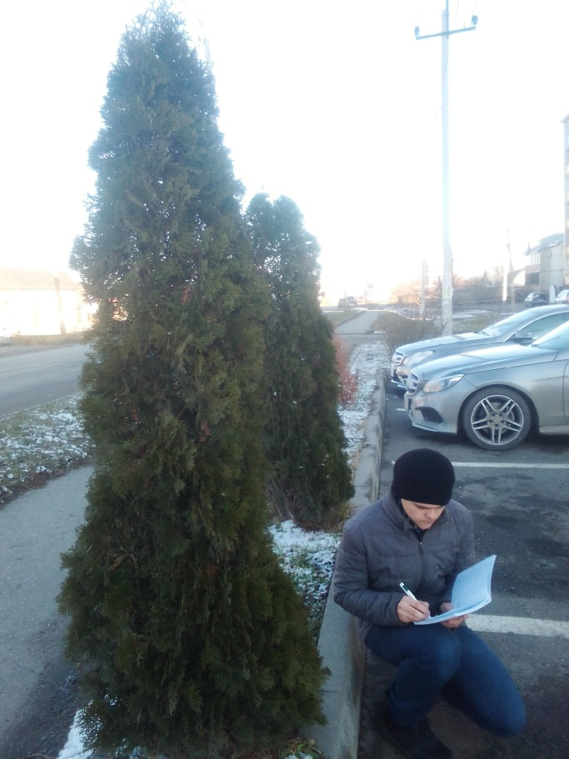
Рисунок 1 – Визуальная оценка насаждений (оригинальный)
Визуальную оценку насаждений проводили с помощью «Методических рекомендаций по оценке жизнеспособности деревьев и правилам отбора и назначения к вырубке и пересадке» (http://www.landimprovement.ru).
Согласно методике, состояние деревьев определяется визуально по сумме основных биоморфологических признаков:
- густота кроны;
- охвоенность;
- типичность цвета хвои и прироста побегов для данного вида и возраста деревьев;
- наличие/отсутствие отклонений в строении ствола, кроны, ветвей, побегов;
- суховершинность или наличие и доля сухих ветвей в кроне;
- целостность и состояние коры и луба.
В качестве дополнительных диагностических признаков:
- пораженность болезнями и вредителями;
- поврежденность негативными природными и антропогенными факторами среды.
На основании оценки растения подразделяют на три группы качественного состояния:: 1 - хорошее, 2 - удовлетворительное и 3 - неудовлетворительное.
Во всех группах выделяют 6 категорий состояния (жизнеспособности) деревьев: 1 - деревья без признаков ослабления, 2 - ослабленные, 3 - сильно ослабленные, 4 -усыхающие, 5 - сухостой текущего года (усохшие в текущем году), 6 - сухостой прошлых лет.
Оценку состояния растений проводили в насаждениях различных групп:
- насаждения общего пользования;
- насаждения ограниченного пользования.
Для исследования морфологических параметров туи западной было обследовано по 10 условно одновозрастных деревьев (8-10 лет) (рис. 2).
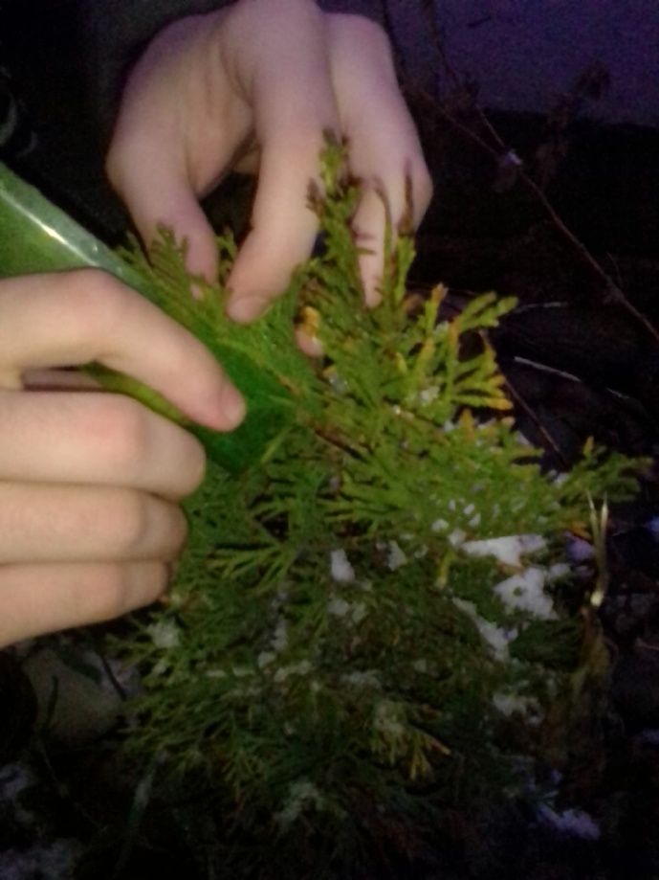
Рисунок 2 – Измерение длины хвоинок (оригинальный)

Производили замер длины прироста, длину и количество хвоинок на 10 см прироста (Компьютерный цифровой атлас-определитель деревянистых растений средней полосы Европейской части России ://ecosystema.ru; Чепик, 1985).

4. РЕЗУЛЬТАТЫ ИССЛЕДОВАНИЙ

В последние годы система зеленых насаждений г. Михайловска претерпела значительные изменения. Эти изменения проявляются как в сторону увеличения количества вновь создаваемых объектов озеленения, так и в сторону ухудшения качества существующих насаждений, особенно лесных массивов. Это находит свое выражение в усилении процессов изреживания древесного и кустарникового ярусов, появлении мертво-покровных участков среди травостоя, а также увеличении в его составе доли сорных растений (крапивы двудомной, подмаренника цепкого и др.).
Площадь насаждений быстро сокращается в «точечной» застройки. В некоторых из них возведены жилые комплексы («Гармония», «Вершина»).
Основными породами, используемыми в озеленении города являются береза бородавчатая, тополь пирамидальный, тополь канадский, ель колючая и ель европейская, липа кавказская, рябина обыкновенная, клен белый явор и клен явор форма багрянистая; кустарники – спирея Вангутта, Бумальда, Калинолистная, снежноягодник белый, свидина кроваво-красная, форзиция, айва японская (групповые посадки), чубушник, бирючина, буксус (живые изгороди), сирень обыкновенная.
Загущенность посадок и загазованность выхлопными газами автомобилей отрицательно сказываются на состоянии древесно-кустарниковых пород.
В частности, отмечается частичное или полное побурение листьев березы бородавчатой вблизи автомагистралей и, особенно около автобусных остановок. Наблюдается ранний листопад у березы бородавчатой вдоль улицы Гоголя и возле промышленных предприятий (завод «Цитрон»). На улицах с интенсивным движением транспорта ели находятся в угнетенном состоянии, наблюдается опадение хвои, засыхание нижних ветвей, ожоги ветвей оксидами азота, имеющие бурый цвет («лисьи хвосты»). Отмечается раннее созревание плодов у рябины обыкновенной. Клен остролистный поражается черной пятнистостью, клен белый явор и клен явор форма багрянистая поражаются мучнистой росой. Состояние кустарников удовлетворительное, но многие нуждаются в обрезке и омоложении.
Озеленение школьных и дошкольных детских учреждений не соответствует нормам озеленения, так как зачастую деревья посажены вплотную к стенам зданий, классные комнаты затенены, нет рядовых посадок вдоль оград; стадионы и спортивные площадки не ограждены полосами из деревьев и кустарниковых пород.
Озеленение жилых кварталов не соответствует современным требованиям. Беден состав древесно-кустарниковых пород, деревья посажены хаотично, зачастую на коммуникации.
Сектор индивидуальной застройки озеленен, в основном, плодовыми деревьями и многолетними цветочными культурами.
Газонам, как фактору оздоровления среды в городе, уделяется недостаточно внимания. Используются травы с недостаточной кустистостью, стрижка проводится несвоевременно и не всегда качественно. В результате газоны засорены и имеют угнетенный вид. Среди устойчивых засорителей газонов можно выделить одуванчик, подорожник, бодяк, тысячелистник, латук, амброзию, цикорий. На центральных и других оживленных улицах газонные травостои испытывают сильную антропогенную нагрузку. Близ остановок, магазинов, общественных зданий и переходов газоны изрезаны пешеходными тропами, заезжены колесами в местах остановки автотранспорта. Место выпавших газонов занимают сорняки.
Таким образом, для системы зеленых насаждений города выявлены следующие закономерности:
- несоответствие природных лесных массивов санитарно-экологическим и рекреационным требованиям;
- отсутствие качественных газонов;
- нарушения градостроительных нормативов при создании новых объектов озеленения.
В городе наиболее распространена туя западная и различные ее формы. Большое количество туи высаживают на улицах, примыкающих к частным домовладениям.
В таблице 2 приведена структура посадок туи западной в насаждениях города. Встречаемость разновидностей оценивали как отношение числа учетных площадок, на которых встречается данная форма, к их общему числу.

Таблица 2 - Структура посадок туи западной в насаждениях г. Михайловск
№ | Наименование | Встречаемость в насаждениях
 |  | общего  пользования |  | ограниченного пользования
 |  | наличие | доля, % | наличие | доля, %
1. | Туя западная форма колонновидная  (T. оccidentalis Fastigata) | + | 100 | + | 100
2. | Туя западная форма шаровидная  (T. оccidentalis Globosa) | + | 60 | + | 10
3. | Туя западная форма вересковидная  (T. оccidentalis Ericoides) | + | 50 | - | -

Из таблицы видно, что наиболее широко представлена туя западная колоновидная, она используется во всех группах насаждений, т.е. была встречена во всех местах наблюдения. Шаровидная форма туи наиболее часто встречается на улицах города, но доля ее в посадках значительно ниже, чем туи колоновидной. Очень редко ее можно встретить в озеленении микрорайонов, территорий учебных заведений, в насаждениях специального назначения (не более 10%).
Еще реже встречается туя западная вересковидная. Она была встречена нами только в центральной части города. Такое незначительное ее применение может быть обусловлено низкой устойчивостью. Слабая морозостойкость приводит к обмерзанию многолетних побегов и снижению декоративности. В местах общего пользования погибшие экземпляры восстанавливают за счет городского бюджета, а на территориях учебных учреждений затраты на восстановление полностью ложатся на бюджет самих учреждений, поэтому, видимо, в посадках используют более устойчивые формы. То же относится и к территориям ограниченного пользования.
Наиболее полно представлены формы туи в насаждениях общего пользования. Это связано с декоративностью самих растений, разнообразию их форм и окраски хвои, круглогодичной декоративностью.
Результаты исследований жизненного состояния показали, что дифференциация по жизненности наблюдается, прежде всего, у взрослых особей, находящихся в генеративном состоянии. На наш взгляд это связано с тем, что растения, поступающие из питомников, обладают одинаковой жизненностью. Нарушения во внешнем облике возникают несколько позже в результате влияния генетических и экологических факторов и проявляются в полной мере у взрослых растений.
Поскольку на территории города наиболее часто встречается туя западная колоновидной формы, жизненность была определена по отношению к ней. Нами было выделено три класса по уровню жизненности (табл. 3).

Таблица 3 - Жизненные классы туи западной
1. ЗДОРОВОЕ ДЕРЕВО - хвоя зеленая нормальных размеров, крона густая нормальной формы и развития, прирост текущего года нормальный для данного вида и возраста, условий произрастания деревьев и сезонного периода, повреждения вредителями и поражение болезнями единичны или отсутствуют.
2.УГНЕТЕННОЕ ДЕРЕВО - крона устремлена вверх, но зачастую асимметрична, сдавлена с одной стороны. Диаметр кроны и ее длина несколько меньше, чем у здоровых деревьев, того же возраста. Число мертвых и усыхающих побегов кроны до 30%.

Продолжение таблицы 3
3. СИЛЬНО УГНЕТЕННОЕ ДЕРЕВО - внешне ярко выражено угнетение, крона сильно повреждена, сдавлена с двух и более сторон. Более половины побегов II порядка – отмершие, значительное количество отмерших побегов III-IV порядков. Ветви расположены на главном стволе близко друг к другу, что указывает на слабую интенсивность роста дерева. Кора растрескана не только на стволе, но и у основания нижних побегов II порядка.

В таблице 4 представлено соотношение по классам жизненности туи западной в различных группах насаждений.
Таблица 4 - Распределение туи западной по классам жизненности в насаждениях различных групп
Группа  насаждений | Классы жизненности
 | здоровое дерево |  | угнетенное  дерево |  | сильно  угнетенное  дерево
 | кол-во | % | кол-во | % | кол-во | %
Общего  пользования | 27 | 54 | 19 | 38 | 4 | 8
Ограниченного пользования | 18 | 36 | 23 | 46 | 9 | 18
Результаты обследования показали, что наиболее часто встречаются растения, относящиеся к первому классу жизненности. Сильно угнетенные растения были отмечены лишь на периферийных улицах, где они страдают в большей мере от переуплотнения почвы, механических повреждений и антигололедных средств.
Растения туи западной, характеризующиеся высокой жизненностью встречаются на открытых местах в отсутствии рекреационной нагрузки. Там, где растения расположены в смешанных посадках с лиственными деревьями, они находятся в угнетенном или сильно угнетенном состоянии (рис. 3).
Рисунок 3 - Угнетение туи лиственным деревом (оригинальный)

У туи поверхностная корневая система, чрезвычайно чувствительная к переуплотнению почвы, нарушениям водно-воздушного режима, засолению. Также растения второго и третьего класса жизненности встречаются в местах с повышенной рекреационной нагрузкой, они повреждаются в результате уплотнения почвы в зоне проекции крон или регулярных механических повреждений. На виталитет туи оказывают влияние и условия перезимовки. Деревья склонны к развалу стволов в результате снеголомов и обледенения. Молодые деревья в зимний период связывают или укрывают. Связать на зиму взрослые растения весьма затруднительно. В климатических условиях, где снеголомы – явление достаточно частое, это приводит к снижению жизненности туи и ухудшению ее декоративных качеств.
Еще одной причиной угнетения или полной гибели растений является нарушение технологии посадки и эксплуатации насаждений, в результате чего они гибнут в молодом возрасте (рис. 4).
Рисунок 4 - Погибшее дерево туи в результате нарушения технологии посадки (оригинальный)

В связи с вышесказанным предлагается проект широкого культивирования устойчивых пород семейства кипарисовые на территории города.
Необходимость введения подобных насаждений обусловлена увеличением плотности населения, растущим влиянием автотранспортной и промышленной нагрузок.
Особая жизненная сила и очистительная способность изученных пород будет способствовать устранению или хотя бы нивелированию действия неблагоприятных факторов.
В отличие от лиственных насаждений (тополь, клен, липа, каштан и др.) можжевеловые в силу своей компактности не требуют большой площади. Являясь вечнозелеными растениями, они не только декоративны, но и выделяют фитонциды круглый год, а не в течение вегетационного периода, который имеет продолжительность около шести месяцев.
Растения не требовательны к почвам, пыле- и газоустойчивы, относятся к хорошим шумоизоляторам.
Корневая система растений поверхностная, разрастаясь, она хорошо укрепляет почву, что позволяет использовать их в почвозащитных целях, а это актуально на склоновых ландшафтах, подверженных оползневым процессам.
Создание таких насаждений имеет и лечебно-профилактическое обоснование: они благоприятно воздействуют на психологическое состояние человека, повышают настроение, успокаивают нервную систему. Выделяемые фитонциды оказывают укрепляющее действие на иммунную систему организма людей. Запах можжевельников способствует улучшению самочувствия при сердечных болезнях, нормализует артериальное давление, устраняет страхи, помогает избавиться от раздражительности [12].
Эстетическое восприятие в осенне-весенние периоды вечнозеленых деревьев и кустарников способствует благотворному влиянию на психику человека. Растения не являются аллергенами.
Нами были разработаны эскизы групп насаждений, включающих различные формы туи западной, кипарисовиков и можжевельников с целью дальнейшего их применения на территории г. Михайловск (Приложение 1,2).
Композиции представлены в виде объемно-пространственного модуля. В модуле отдельное растение можно заменить аналогичным по габитусу. Учитывая большое разнообразие формы, цвета, текстуры хвои у кипарисовых, можно добиваться различных эффектов, таким образом, использование одного и того же модуля может давать большое количество разнообразных вариантов.
Многократно увеличивает количество вариантов цветочное оформление древесно-кустарниковых групп. Использование однолетников, как это делается в центральной части города, неоправданно дорого и трудоемко. Поэтому в качестве цветочного сопровождения рекомендуется использование многолетних культур, перечень которых приведен в таблице 5.
В таблице знаком «++» обозначена максимальная декоративность, которая чаще всего совпадает с периодом цветения. Знак «+» означает, что растение продолжает оставаться декоративным за счет необычной формы или цвета листьев. Знак «-» - отсутствие декоративности, которое чаще всего связано с периодом покоя и отсутствием надземной массы или потерей ею декоративности.
Многие из них декоративны круглый год, например, вечнозеленая юкка, почвопокровные стахис, живучка ползучая, ясколка, арабис; различные виды трав – пеннисетум, мискантус, овсяница овечья, вейник.

Таблица 5 - Список многолетних растений, рекомендуемых для посадки в группах с кипарисовыми
Наименование растения | Период декоративности
 | весна | лето | осень | зима
Арабис (виды, сорта) | ++ | + | + | +
Астильба (виды, сорта) | + | ++ | + | -
Астра многолетняя | + | + | ++ | -
Бадан (виды) | + | ++ | + | +
Брунера (виды) | ++ | + | + | -
Вейник | + | ++ | ++ | ++
Гейхера (виды, сорта) | + | ++ | + | +
Живучка ползучая (сорта) | + | + | + | +
Ирис (виды, сорта) | + | ++ | + | +
Лилейник (сорта) | + | ++ | + | -
Мискантус (сорта) | + | + | + | +
Овсяница овечья | + | + | + | +
Папоротник (виды) | + | + | + | -
Пеннисетум | + | + | ++ | ++
Примула (виды, сорта) | ++ | - | - | +
Седум (виды, сорта) | + | ++ | ++ | +
Стахис (сорта) | + | + | + | +
Сцилла, крокус, тюльпан, нарцисс | ++ | + | - | -
Традесканция виргинская | + | ++ | ++ | +
Флокс шиловидный | ++ | - | - | -
Хоста (виды, сорта) | + | ++ | ++ | -
Юкка (сорта) | + | ++ | + | +
Ясколка (виды, сорта) | ++ | + | + | +

Многие из приведенных многолетников выигрышно смотрятся на фоне хвойных пород за счет того, что имеют пурпурные или серые листья.
В приведенном списке можно выбрать растения практически для любых условий – теневыносливые, световые, растения для засушливых и для увлажненных условий, что позволит расширить видовое разнообразие композиций.
ЗАКЛЮЧЕНИЕ

Результаты исследования показали:
1. Растения семейства кипарисовые на территории г. Михайловск наиболее широко представлены в насаждениях общего пользования и значительно реже в насаждениях ограниченного пользования.
2. В насаждениях общего пользования на долю здоровых растений туи западной приходится 50,7%, угнетенных – 39,3%, сильно угнетенных – 10, что свидетельствует о высокой жизненности данного вида в условиях г. Михайловск.
3. Процессы адаптации туи западной к неблагоприятным факторам городской среды происходят за счет увеличения числа хвоинок на 10 см побега и уменьшения их длины, что можно трактовать как проявление ксеромрфных черт у растений в условиях города.
В связи с высокой устойчивостью изученных видов к условиям окружающей среды, предлагаем реализовать на территории г. Михайловск проект, который будет способствовать улучшению экологической обстановки и эстетической составляющей города, особенно его селитебных зон. Проект предусматривает более широкое использование растений семейства кипарисовых в озеленении этих функциональных зон, для чего нами были разработаны эскизы древесно-кустарниковых групп.
СПИСОК ЛИТЕРАТУРЫ

- Аксенов, Е. С. Декоративное садоводство для любителей и профессионалов. Деревья и кустарники / Е.С. Аксенов, Н.А. Аксенова. – М.: АСТ-ПРЕСС, 2009. – 560 с.
- Боговая, И.О. Озеленение населённых мест / И.О. Боговая, В.С. Теодоронский - М.: Агропромиздат, 2010. – 280 с.
- Булыгин, Н.Е. Дендрология / Н.Е. Булыгин. - Учебник- 2-е изд., . – М.: МГУЛ, 2003. - 528 с.
- Воскресенская, О.Л. Эколого-физиологические адаптации туи западной (Thuja occidentalis L.) в городских условиях: монография /О.Л. Воскресенская, Е.В. Сарбаева– Йошкар-Ола: МарГУ, 2006. – 130 с.
- Герасимов, А.О. Устойчивость хвойных пород в уличных посадках Санкт-Петербурга: дис….к.б.н. / А.О. Герасимов. - СПб, 2003.-181 с.
- Грачева, А.В. Основы зеленого строительства. Озеленение и благоустройство территорий: учеб. Пособие / А.В. Грачева. – М.: Форум, 2009. – 352 с.
- Горохов, В.А. Зеленая природа города. Учеб для вузов / В.А. Горохов. – М.: Архитектура-С, 2005. – 528 с.
- Горышина, Т.К. Растение в городской среде / Т.К. Горышина - Л.: Изд-во Ленинградского ун-та, 1991.- 152 с.
- Горышина, Т.К. Экология растений / Т.К. Горышина.- М.: Высш. школа, 1979.-368 с.
- Громадин, А. В. Дендрология / А. В. Громадин, Д. Л. Матюхин. - М.: Академия, 2010. – 368 с.
- Дьякова, Т. Н. Декоративные деревья и кустарники: новое в дизайне вашего сада / Т.Н. Дьякова. – М. : Колос, 2001. – 224 с.
- Журкова, Н.В. Биомониторинг состояния древесных пород в условиях большого города: автореф. дис…к.б.н.- М.: 2002. -25 с.
- Злобин, Ю.А. Принципы и методы изучения ценотических популяций растений: уч.-мет. пос / Ю.А. Злобин.-. Казань: Изд-во Казанского университета, 2009.-146 с.
- Коробкин, В.И. Экология: учебник для вузов / В.И. Коробкин, Л.В. Передельский – Ростов н / Д. : Феникс, 2007. – 602 с.
- Лантратова, А.С. Хвойные растения / А.С. Лантратова. – Петрозаводск: Карелия, 2011.– 104 с.
- Лец, М. Лесопатологическое обследование Парка Победы города Ставрополя // Эколого- краеведческие чтения памяти В. Г. Гниловского / авт.-сост. В. Л. Газов, М.Н. Лец. Вып. 1. - Ставрополь: Гармония природы, 2008. - С. 158 - 161.
- Ливчак, И.Ф. Охрана окружающей среды: Учеб. пособие / И.Ф. Ливчак. – М. : Стройиздат, 2008. – 191 с.
- Негробов, О.П. Экологические основы оптимизации и управления городской средой. Экология города / О.П. Негробов, Д.М. Жуков, Н.В.Фирсова. - Воронеж: Изд-во Воронеж. ун-та, 2000. - 271 с.
- Никитин, Д.П. Окружающая среда и человек.: Учеб. пособие для студентов вузов / Д.П. Никитин. – М. : Высш. школа, 2009. – 424с.
- Николаевская, И.А. Благоустройство территорий / И.А. Николаевская. – М. : Академия, 2002. – 195 с.
- Осипов, В.Е. Туя / В.Е. Осипов. – М.: Лесная пром-сть, 1988.- 72 с.
- Потапова, Е. Ю. Дендрология. Часть 1. Конспект лекций : учеб пособие / Е. Ю. Потапова, А. А. Щербинина. – М. : ГОУ ВПО МГУЛ, 2009. – 250 с.
- Ситникова, А.С. Влияние промышленных загрязнений на устойчивость растений / А.С. Синткова. – Алма-Ата, 1990. – 87 с
- Соколова, Т. А. Декоративное растениеводство: древоводство / Т. А. Соколова. - М.: Академия, 2009. – 352 с.
- Теодоронский, В. С. Специализированные объекты ландшафтной архитектуры. Проектирование, строительство, содержание / В. С. Теодоронский, О. Б. Сокольская - СПб. : Лань, 2015. - 254 с.
- Теодоронский, В. С. Ландшафтная архитектура: учеб. пособие / В. С. Теодоронский, И. О. Боговая. - 2-е изд. - М. : НИЦ ИНФРА-М, 2016. - 111 с.
- Трейвас, Л. Ю. Болезни и вредители хвойных растений. Атлас-определитель / Л. Ю. Трейвас. – М. : Фитон XXI, 2014. – 144 с.
- Хотунцев, Ю.Л. Экология и экологическая безопасность : учебн. пособие для высш. учеб. Заведений / Ю. Л. Хотунцев. – 2-е изд., перераб. – М.: Издательский центр Академия, 2010. – 480 с.
- Ходаков, Ю.И. Зеленый наряд города / Ю.И. Ходаков. – Л. : Лениздат, 2011. – 144 с.
- Чепик, Ф. А. Определитель деревьев и кустарников / Ф.А. Чепик. - М.: Агропромиздат, 1985. - 232 с.
- Щитов, А. С. Условия формирования климата Ставропольской возвышенности / А. С. Щитов // СГПИ – Ставрополь, 2005. – 227 с.
- Компьютерный цифровой атлас-определитель деревянистых растений средней полосы Европейской части России в весенне-летний период (по листьям, цветкам и плодам) [Электронный ресурс] – Режим доступа (http://ecosystema.ru) (дата обращения: 23.07. 2019).
- Методические рекомендации по оценке жизнеспособности деревьев и правилам отбора и назначения к вырубке и пересадке [Электронный ресурс] – Режим доступа (http://www.landimprovement.ru) (дата обращения: 12.09. 2019).
- Гидрометцентр России [Электронный ресурс] – Режим доступа (http://meteoinfo.ru/climate) (дата обращения: 02.10. 2019).

ПРИЛОЖЕНИЯ

Приложение 1
Шкала для оценки жизненности древостоев
Группа | Основные признаки качественного состояния деревьев | Категория качественного состояния (жизнеспособности) деревьев | Основные признаки категории жизнеспособности деревьев
Хорошее | Деревья здоровые, нормального развития, густо облиственные, окраска и величина листьев нормальные, заболеваний и повреждений вредителями нет, без механических повреждений | 1 Без признаков ослабления | Листва или хвоя зеленые нормальных размеров, крона густая нормальной формы и развития, прирост текущего года нормальный для данных вида, возраста, условий произрастания деревьев и сезонного периода, повреждения вредителями и поражение болезнями единичны или отсутствуют
Удовлетворительное | Деревья условно здоровые с неравномерно развитой кроной, недостаточно облиственные, заболевания и повреждения вредителями могут быть, но они в начальной стадии, которые можно устранить, с наличием незначительных механических повреждений, не угрожающих их жизни | 2 Ослабленные | Листва или хвоя часто светлее обычного, крона слабоажурная, прирост ослаблен по сравнению с нормальным, в кроне менее 25 % сухих ветвей. Возможны признаки местного повреждения ствола и корневых лап, ветвей, механические повреждения, единичные водяные побеги
 |  | 3 Сильно ослабленные | Листва мельче или светлее обычной, хвоя светло-зеленая или сероватая матовая, крона изрежена, сухих ветвей от 25 до 50 %, прирост уменьшен более чем наполовину по сравнению с нормальным. Часто имеются признаки повреждения болезнями и вредителями ствола, корневых лап, ветвей, хвои и листвы, в том числе, попытки или местные поселения стволовых вредителей, у лиственных деревьев часто водяные побеги на стволе и ветвях
Неудовлетворительное | Крона слабо развита или изрежена, возможна суховершинность и/или усыхание кроны более 75 % (для ильмовых насаждений, пораженных голландской болезнью с усыханием кроны более 30 % и менее если имеются входные и вылетные отверстия заболонников), имеются признаки заболеваний (дупла, обширные сухобочины, табачные сучки и пр.) и признаки заселения стволовыми вредителями, могут быть значительные механические повреждения | 4 Усыхающие | Листва мельче, светлее или желтее обычной, хвоя серая, желтоватая или желто-зеленая, часто преждевременно опадает или усыхает, крона сильно изрежена, в кроне более 50 % сухих ветвей, прирост текущего года сильно уменьшен или отсутствует. На стволе и ветвях часто имеются признаки заселения стволовыми вредителями (входные отверстия, насечки, сокотечение, буровая мука и опилки, насекомые на коре, под корой и в древесине); у лиственных деревьев обильные водяные побеги иногда усохшие или усыхающие
 |  | 5 Сухостой текущего года | Листва усохла, увяла или преждевременно опала, хвоя серая, желтая или бурая, крона усохла, но мелкие веточки и кора сохранились На стволе, ветвях и корневых лапах часто признаки заселения стволовыми вредителями или их вылетные отверстия.
 |  | 6 Сухостой прошлых лет | Листва или хвоя осыпались или сохранились лишь частично, мелкие веточки и часть ветвей опали, кора разрушена или опала на большей части ствола. На стволе и ветвях имеются вылетные отверстия насекомых, под корой - обильная буровая мука и грибница дереворазрушающих грибов

Приложение 2

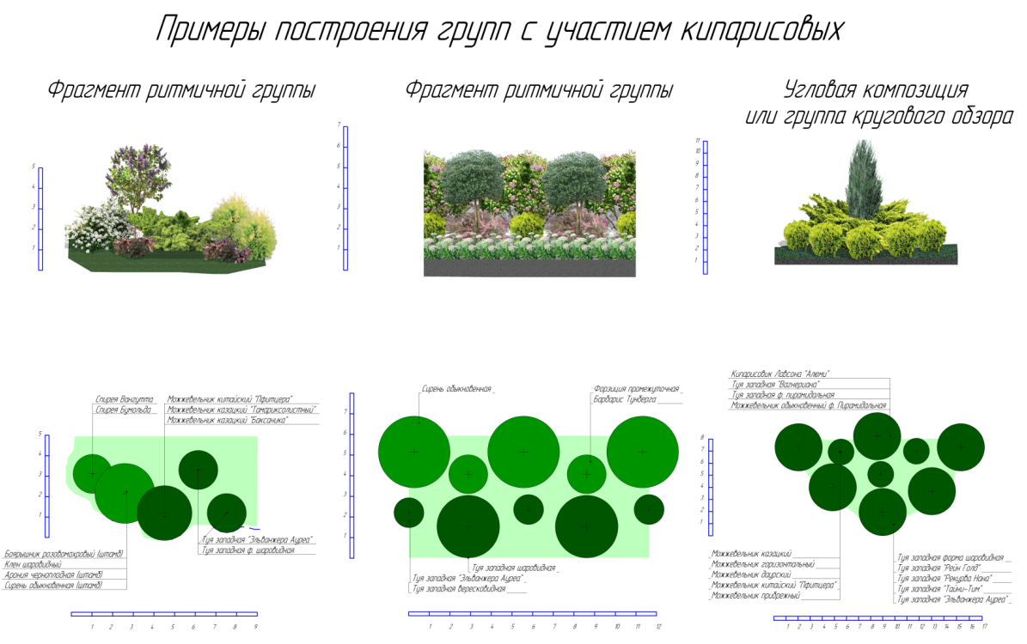

Приложение 3

